 **Государственное бюджетное общеобразовательное учреждение**

**лицей № 572 Невского района Санкт-Петербурга**

|  |  |
| --- | --- |
| 193231,Санкт-Петербург  ул. Латышских стрелков, д.9,к.1 | Тел. 583-26-33 Факс 583-26-33  е-mail [school572@mail.ru](mailto:school572@mail.ru)  <http://gbou572.ru> |

**СРЕЗОВЫЕ РАБОТЫ**

**ПО КУРСУ «АЛГЕБРА»**

**8 класс**

**Разработано учителем математики**

**Казюра Ларисой Николаевной**

**г. Санкт-Петербург, 2015**

**Работа по алгебре№4.**

**Вариант 1.**

1. Укажите корни квадратного уравнения 2*х*2 = 3*х.*

А) 0 Б) 0; 1,5 В) 0; -1,5 Г) 1, 5

2. Сократите дробь .

А) *а* – 4 Б)  В)  Г) 4 – *а*

3. Выберите выражение, которое **не** имеет смысла при *а* = 0

А)  Б)  В)  Г) .

4. Вычислите значение выражения 

А) 11 Б) – 67 В)  Г) 1.

5. Какое выражение надо подставить вместо многоточия, чтобы было верным равенство 2х2 + 5х – 3 = 2( х + 3 )(…..)

А) х – 3 Б) х – 0,5 В) х + 0,5 Г) х – 1

6. Найдите больший корень уравнения 

А) 0 Б) 1 В) - 6 Г) 5

7. На ри­сун­ке изоб­ражён гра­фик квад­ра­тич­ной функ­ции *y* = f(x).

Какие из сле­ду­ю­щих утвер­жде­ний о дан­ной функ­ции не­вер­ны? За­пи­ши­те их но­ме­ра.

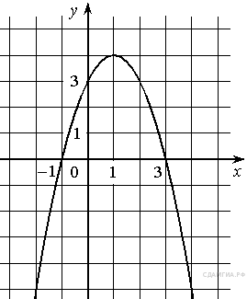

1) *f*(−1) = *f*(3).

2) Наи­боль­шее зна­че­ние функ­ции равно 3.

3) *f*(*x*)>0 при −1<*x*<3.

8. Расположите числа в порядке возрастания ; 2; 3.

**А)**; 2; 3 **Б)**3; 2;  **В)**; 3; 2 **Г)** 2; ; 3

9.Най­ди­те зна­че­ние http://sdamgia.ru/formula/4a/4a8a08f09d37b73795649038408b5f33.png по гра­фи­ку функ­ции http://sdamgia.ru/formula/73/73f9f9e35ee98732c21316d8b3cb9c6a.png изоб­ра­жен­но­му на ри­сун­ке.

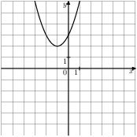

|  |  |  |  |
| --- | --- | --- | --- |
| 1) http://sdamgia.ru/formula/b3/b3149ecea4628efd23d2f86e5a723472.png | 2) http://sdamgia.ru/formula/c4/c4ca4238a0b923820dcc509a6f75849b.png | 3) http://sdamgia.ru/formula/c8/c81e728d9d4c2f636f067f89cc14862c.png | 4) http://sdamgia.ru/formula/ec/eccbc87e4b5ce2fe28308fd9f2a7baf3.png |

10. Выполните действие .

**А)**  **Б)**  **В)** *х* (*х – а*) **Г)**  

11. На каком ри­сун­ке изоб­ра­же­но мно­же­ство ре­ше­ний не­ра­вен­ства http://sdamgia.ru/formula/23/23224758a9cebd44a61e65680ae887aa.png ?

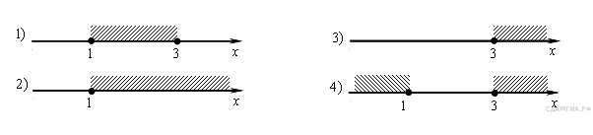

**Работа по алгебре№4.**

**Вариант 2.**

1. Решите уравнение 4*х*2 – 25 = 0

А)  6 Б) – 2,5; 2,5 В) 2,5 Г) ; – 

2. Внесите множитель под знак корня – 7.

**А)**  **Б)** – **В)** –  **Г)**  – 

3. Приведите дробь  к знаменателю *а*2 – *b*2.

|  |
| --- |
| **А)**  **Б)**  **В**)  **Г)** |

4. Вычислите значение выражения 

А) 13 Б) 6√6 – 5 В) 9√3 – 5 Г) - 7

5. Какое выражение надо подставить вместо многоточия, чтобы было верным равенство 2х2 – 5х – 3 = 2(х – 3)(….)

А) х + 3 Б) х – 0,5 В) х + 0,5 Г) х + 1

6. Найдите меньший корень уравнения 

А) 1 Б) - 1 В) - 3 Г) 3

7. На ри­сун­ке изоб­ражён гра­фик квад­ра­тич­ной функ­ции *y = f(x)*.

Какие из сле­ду­ю­щих утвер­жде­ний о дан­ной функ­ции не­вер­ны? За­пи­ши­те их но­ме­ра.

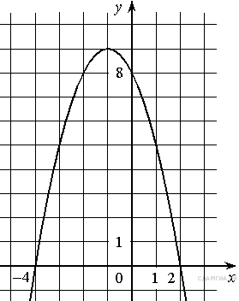

1) Наи­боль­шее зна­че­ние функ­ции равно 9.

2) *f*(0)>*f*(1).

3) *f( x )*>0 при *x*<0

8. Рас­по­ло­жи­те в по­ряд­ке воз­рас­та­ния числа: http://sdamgia.ru/formula/f1/f10ac6fceee41bb786d24ee337f02bab.png; http://sdamgia.ru/formula/84/84507545f131b7108866546c72caaa20.png; 5,5.

1) http://sdamgia.ru/formula/dc/dc4f1def6993cf311cb3174f338b192e.png

2) http://sdamgia.ru/formula/37/3746165ed4a739b910254861026b6462.png

3) http://sdamgia.ru/formula/eb/eb7c189e1b522a3cf436fa717fe4229b.png

4) http://sdamgia.ru/formula/24/24ea05f2e8e267ed599c31bff621b9f1.png

9. На ри­сун­ке изоб­ра­же­ны гра­фи­ки функ­ций вида *y* = *ax*2 + *bx* + *c*. Для каж­до­го гра­фи­ка ука­жи­те со­от­вет­ству­ю­щее ему зна­че­ния ко­эф­фи­ци­ен­та a и дис­кри­ми­нан­та *D*.

**Гра­фик**

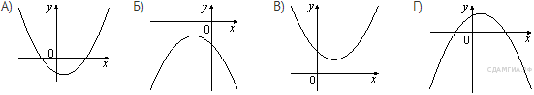

**Знаки чисел**

|  |  |  |  |
| --- | --- | --- | --- |
| 1) *a* > 0, *D* > 0 | 2) *a* > 0, *D* < 0 | 3) *a* < 0, *D* > 0 | 4) *a* < 0, *D* < 0 |

10. Выполните действие .

**А)**  **Б)**  **В)** *х* (*х – а*) **Г)**  

11. На каком ри­сун­ке изоб­ра­же­но мно­же­ство ре­ше­ний не­ра­вен­ства http://sdamgia.ru/formula/1b/1b0343b1c4f049ec1db11b4a905db1b3.png

